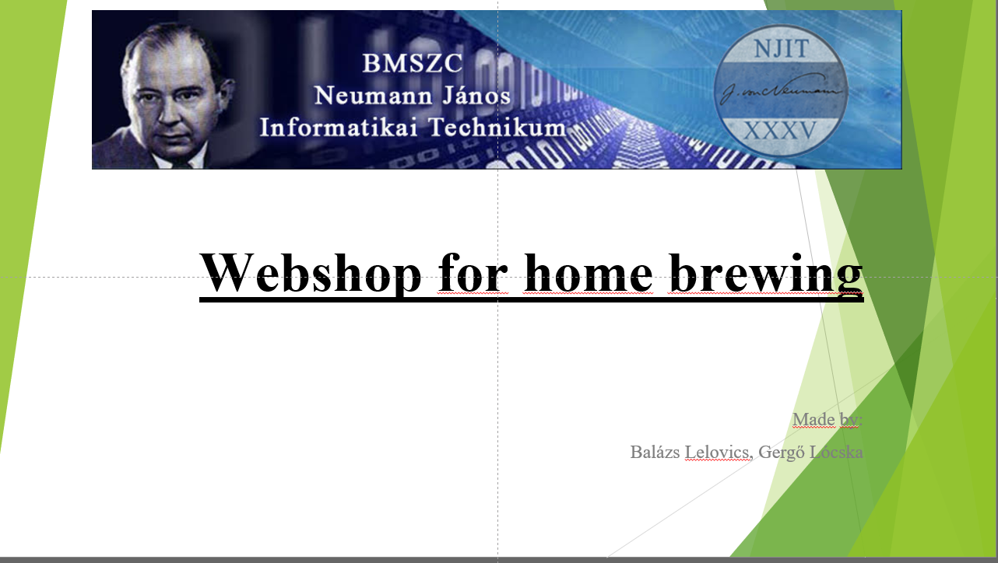

**Házi sörfőzéshez webshop**

Készítő: Lelovics Balázs, Lócska Gergő

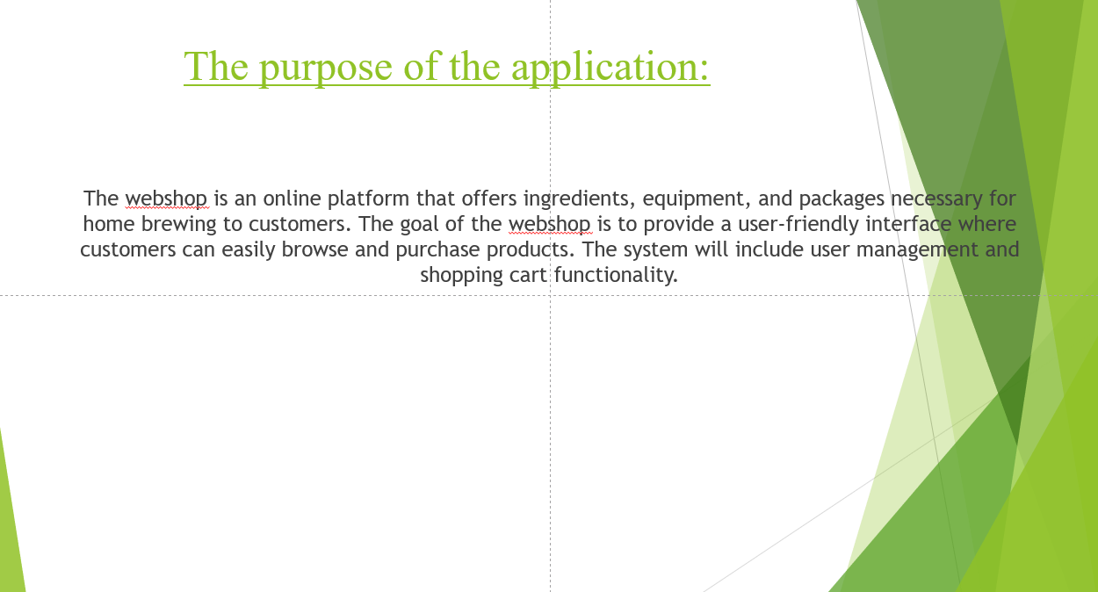

Ez a webshop egy online platform, amely házi sörfőzéshez szükséges alapanyagokat, eszközöket és csomagokat kínál az ügyfelek számára. A webshop célja a felhasználóbarát felület biztosítása, ahol a vásárlók könnyedén böngészhetnek és vásárolhatnak a termékek közül. A rendszer tartalmazni fogja a felhasználó kezelést, a kosárkezelést.

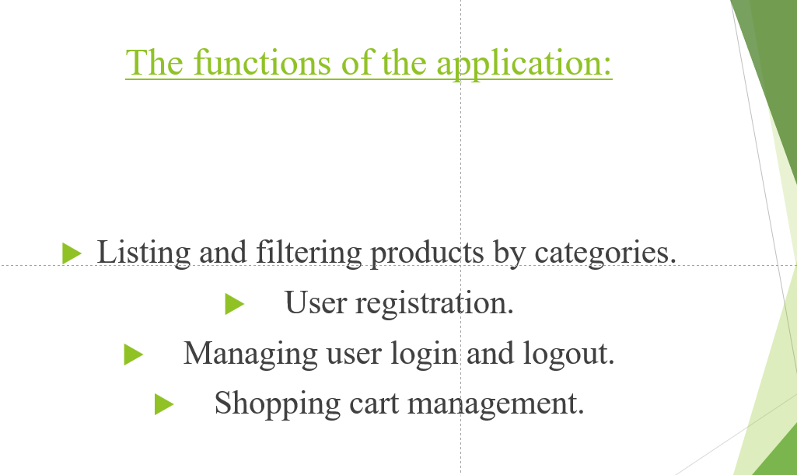

Az applikáció k9vetkező funkciókat valósítja meg:

Termékek listázása,

szűrése kategóriák szerint,

felhasználók regisztrációja,

bejelentkezése,

Kosár kezelés .

